《世紀人物介紹》範例
四年四班 30 號 姓名 張老師

人物介紹 | 精神/特質 | 說 明
身世背景 | 充滿好奇心 | 宋應星出生於明神宗皇帝萬曆十五年，他從小就是一個充滿好奇心的孩子，對於各種農耕、工作器具都表現出高度的興趣，日後成為一位傑出的科學家。
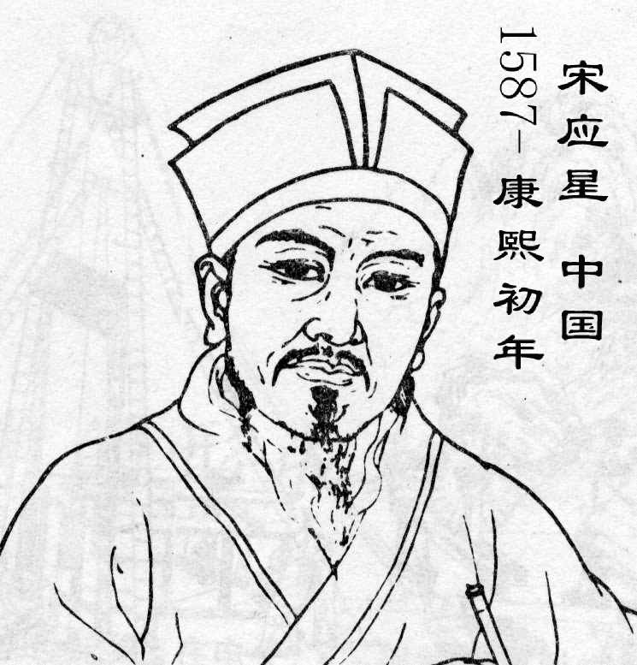 | 事件一  天賦優異 | 宋應星家族中的長輩不乏飽讀詩書，博學多聞的人，母親儘管每天要處理各種繁忙龐雜的事務，卻仍很重視孩子的教育問題，所以特別請求家中長輩教育宋應星兄弟，有一天，宋應星因身體不舒服，比較晚起床，匆匆忙忙的趕到學堂時，晨課已經快結束，依規定在課堂結束前要抽背，驗收學生是不是真的背得滾瓜爛熟。才剛到學堂教室外，宋應星剛好遇上老師點名哥哥抽背今天晨課新記誦的課文。遲到的宋應星，不敢進入教室，等著被老師責備，後來，老師抽背他時，宋應星並沒有驚慌失措，反而一口氣將七篇課文一字不差的背完。讓老師驚訝不已，他知道宋應星的天賦優異，超乎常人。同時他也喜歡旅行，隨著遊歷開擴他的視野和心胸。
 | 事件二  講求實學 | 宋應星一生講求實學，反對士大夫輕視生產的態度。他對勞動人民懷有深刻的同情，對官府壓榨人民深為不滿。
 | 事件三  《天工開物》 | 《天工開物》的書名取自《易·係辭》中“天工人其代之”及“開物成務”，天工開物這4 個字, 是用”巧奪天工”和”開物成務”兩句古成語合併而成的．前一成語的意思是說, 人們用自己的聰明才智和精湛的技藝, 可以生產出勝過天然形成的精美物品；後一成語的意思是說, 如果掌握了事物的規律, 就能辦成事情．那麼, 這兩句話合併後, 總的精神又是什麼呢? 它就是: 只要豐富提高自己的知識技能, 遵循事物發展的規律, 辛勤勞動, 就能生產製造出生活所需的各種物品, 其精美的程度勝過天然． 作者說是“蓋人巧造成異物也”
影響 |  | 他是「中國之光」，寫出聞名世界的《天工開物》的傑出科學家。
老師的提醒：（1）你所寫的精神特質及說明，必須緊扣著偉人成功的特質來敘述。（2）找出的三個事件，最好是主角人生中不同的階段。

